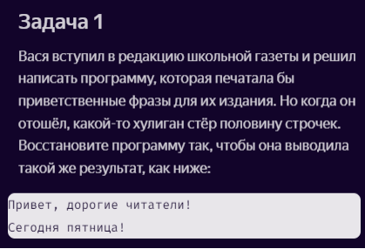
print("Привет, дорогие читатели! \nСегодня пятница!")
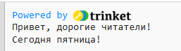
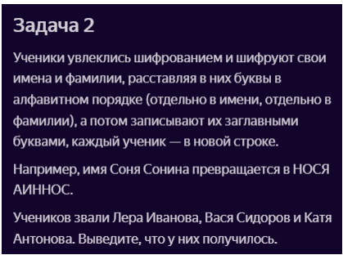
print("АЕЛР ААВВИНО \nАВСЯ ВДИООРС \nАКТЯ ААВННООТ")
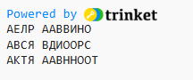
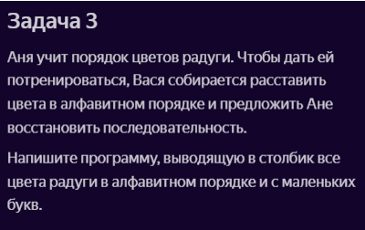
print("голубой \nжелтый \nзеленый \nкрасный \nоранжевый \nсиний \nфиолетовый")
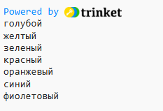

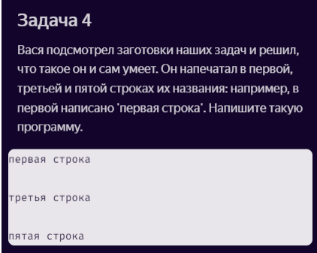
print("первая строка \n \nтретья строка \n \nпятая строка")
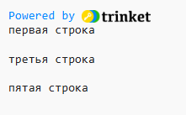

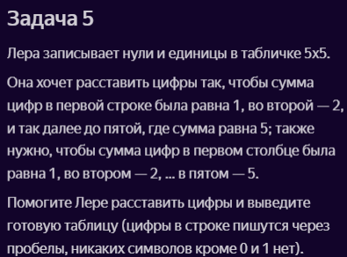
print("0 0 0 0 1 \n0 0 0 1 1 \n0 0 1 1 1 \n0 1 1 1 1 \n1 1 1 1 1")
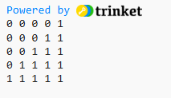

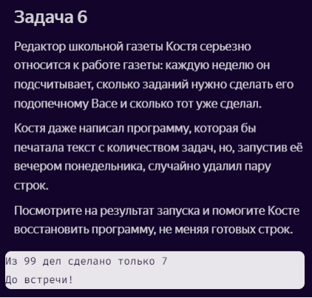
a = 99
b = 7
print("Из " + f"{a}" + " дел сделано только " + f"{b}" + "\nДо встречи!")
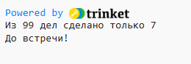

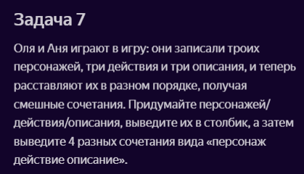
import random

pers1="Аелр"
pers2="Ався"
pers3="Актя"
o1="в красной шляпе"
o2="в длинном плаще"
o3="в кладовке"
d1="сидит"
d2="лежит"
d3="cтоит"
print(pers1+"\n"+pers2+"\n"+pers3+"\n"+o1+"\n"+o2+"\n"+o3+"\n"+d1+"\n"+d2+"\n"+d3+"\n")

for i in range(4):

i1 = random.randint(1, 3)
i2 = random.randint(1, 3)
i3 = random.randint(1, 3)
i4 = random.randint(1, 3)
k1=""
k2=""
k3=""

if(i1 == 1):
k1+=pers1
elif(i1 == 2):
k1+=pers2
elif(i1 == 3):
k1+=pers3
k11=3

if(i2 == 1):
k2+=o1
k12=1
elif(i2 == 2):
k2+=o2
k12=2
elif(i2 == 3):
k2+=o3
k12=3

if(i3 == 1):
k3+=d1
k13=3
elif(i3 == 2):
k3+=d2
k13=3
elif(i3 == 3):
k3+=d3

if(i4 == 1):
print(k1+" "+k2+" "+k3)
elif(i4 == 2):
print(k2+" "+k3+" "+k1)
elif(i4 == 3):
print(k3+" "+k1+" "+k2)

print("\nокак")
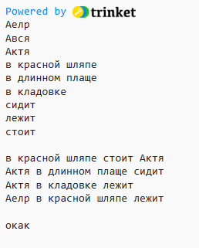
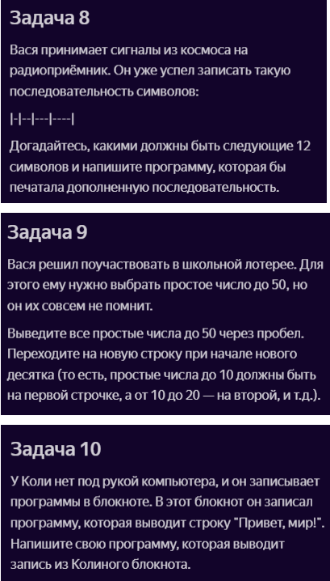

s = "|"
d = 1

for _ in range(8):
s += "-" * d + "|"
d *= 2

print(s)

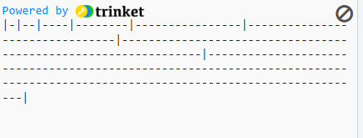

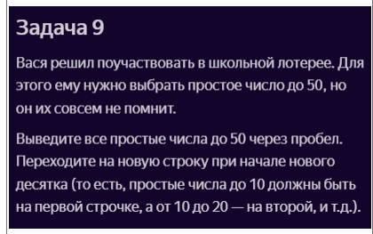
def prime(n):
if n < 2:
return False
for i in range(2, n):
if n % i == 0:
return False
return True

x = 2
while x < 50:
line = ""
for y in range(x, x + 10):
if prime(y):
line = line + str(y) + " "
print(line)
x = x + 10

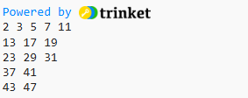

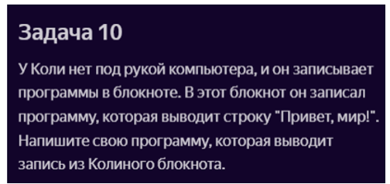
print(“Привет, мир!”)
